Señala el nombre correcto para estos compuestos:
1. 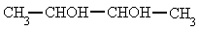
a) 2,3-butanol
b) 2,3-butanodiol
c) 2,3-butanodial

2. 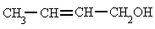
a) 2-butan-1-ol
b) 2-buten-1-al
c) 2-buten-1-ol

3. 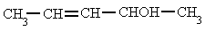
a) 3-penten-2-ol
b) 3-pentenol-2
c) 3-pentin-2-ol

4. 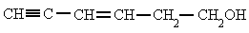
a) 5-hexin-3-en-1-ol
b) 3-hexen-1-in-6-ol
c) 3-hexen-5-in-1-ol

5. 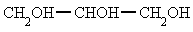
a) 1,2,3-propanol o glicerina
b) 1,2,3-propanotriol o glicerina
c) 1,2,3-propanotrial o glicerina

1. 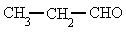
a) propanol
b) propanal
c) etanal

2. 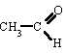
a) metanal
b) metanol
c) etanal

3. 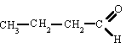
a) propanal
b) butanal
c) butanol

4.
a) butanodial
b) etanodial
c) butanal

5. 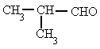
a) 2-propilmetanal
b) 1-metilpropanal
c) 2-metilpropanal
1. 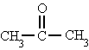
a) dimetil acetona
b) propanal
c) propanona

2. 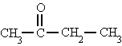
a) propanona
b) etil metil cetona
c) metil etil cetona

3. 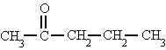
a) 2-pentanona
b) metil etil cetona
c) 2-butanona

4. 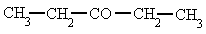
a) dipropil cetona
b) 3-butanona
c) 3-pentanona

5. 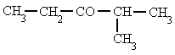
a) 2-metil-3-pentanona
b) 4-metil-3-pentanona
c) etil vinil cetona
1. 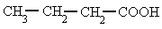
a) ácido butanoico
b) ácido propanoico
c) ácido paranoico
2.
a) ácido propanoico
b) ácido acético
c) ácido propanodioico

3. 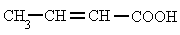
a) ácido butenoico
b) ácido butanoico
c) ácido 2-butenoico

4. 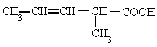
a) Ácido 4-metil-2-pentenoico
b) ácido 2-metil-3-pentenoico
c) ácido 2-metil-2-pentenoico

5. 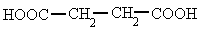

a) ácido butanoico
b) ácido butanodioico
c) ácido 1,4-butanoico

